Tip: Podzimní problémy s močovými cestami? Podpořte tělo přírodou
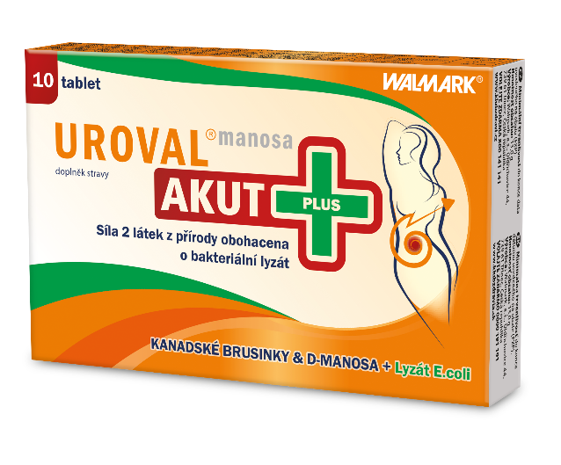
V případě problémů je základem odpočinek a dodržování pitného režimu, aby se tak pročistily močové cesty. Zdravou stravu je také dobré v tomto období doplnit o šetrné doplňky stravy na přírodní bázi.

Uroval® manosa AKUT+ obsahuje ideální kombinaci látek přírodního původu – extraktu z kanadských brusinek a D-manosy, které se vstřebávají do krve, odkud jsou filtrovány do moči, jež vyplachuje močový měchýř. Je navíc obohacen o lyzát bakterie E.coli. Doplněk stravy Uroval® manosa AKUT+ je vhodný pro děti od 3 let a pro těhotné a kojící ženy. Uroval® nabízí řešení z přírody.
Doplněk stravy

Doporučená cena Uroval® manosa AKUT+ (10 tablet): 238 Kč
Dostupné: v lékárnách a na www.klubzdravi.cz

